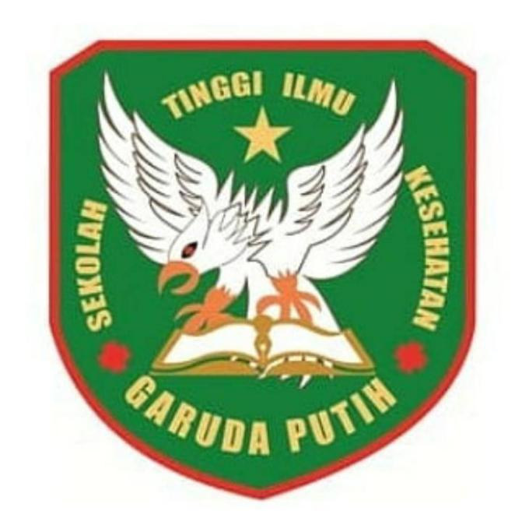

Mike Fitriani
2019.20.1526

Sekolah Tinggi Ilmu Kesehatan Garuda Putih Jambi 2021/2022

Pengertian

Relaksasi otot progresif adalah proses menegangkan dan mengendurkan bagian otot dalam tubuh sesuai urutan.
Manfaat
ф Membuat tubuh menjadi santai yang dapat menurunkan tingkat hormon stres, tekanan darah, nadi dan gula darah
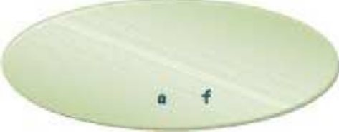ф Mengatasi berbagai macam permasalahan dalam mengatasi stres, kecemasan, insomnia, dan juga dapat membangun emosi positif dari emosi negatif

Langkah-Langkah Relaksasi Otot Pro resi

- Menggenggam tangan sambil membuat suatu kepalan. Kepalan dibuat semakin kuat, sambil merasakan sensasi ketegangan yang terjadi. Pada saat kepalan dilepaskan rasakan rileksnya selama 10 detik
- Tekuk kedua lengan ke belakang pada pergelangan tangan sehingga otot-otot di tangan bagian belakang dan lengan bawah menegang, jari-jari menghadap ke langit- langit

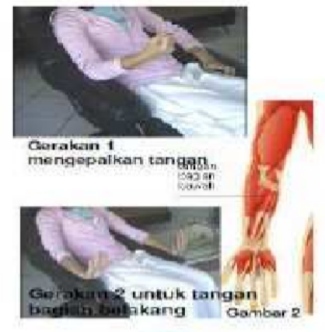
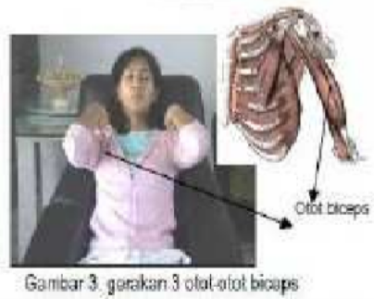
- Genggam kedua tangan sehingga menjadi kepalan kemudian membawa kedua kepalan ke pundak sehingga otot-otot biceps akan menjadi tegang

- Mengangkat kedua bahu setinggi-tingginya seakan-akan bahu akan dibawa hingga menyentuh kedua telinga.
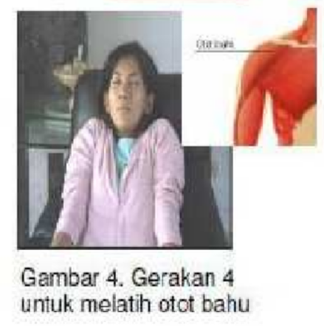

- Kengerutkan dahi dan alis sampai otot- ototnya terasa dan kulitnya keriput
- Tutup keras-keras mata sehingga dapat dirasakan ketegangan di sekitar mata dan otot-otot yang mengendalikan gerakan mata
- Katupkan rahang, diikuti dengan menggigit gigi-gigi sehingga ketegangan di sekitar otot-otot rahang
- Bibir dimoncongkan sekuat-kuatnya sehingga akan dirasakan ketegangan di sekitar mulut.
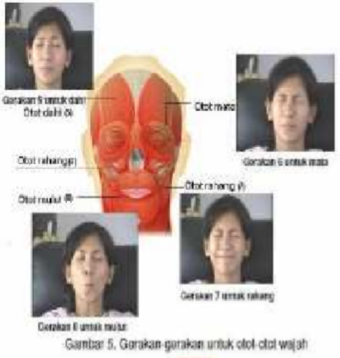

- Letakkan kepala sehingga dapat beristirahat, kemudian diminta untuk menekankan kepala pada permukaan bantalan kursi sedemikian rupa sehingga klien dapat merasakan ketegangan di bagian belakang leher dan punggung atas.
- Bawa kepala ke muka, kemudian klien diminta untuk membenamkan dagu ke dadanya
- Angkat tubuh dari sandaran kursi, kemudian punggung dilengkungkan, lalu busungkan dada sehingga tampak seperti pada gambar
6. Kondisi tegang dipertahankan selama 10 detik, kemudian rileks
- Tarik nafas panjang untuk mengisi paru-paru dengan udara sebanyak-banyaknya. Posisi ini ditahan selama beberapa saat, sambil merasakan ketegangan di bagian dada kemudian turun ke perut.
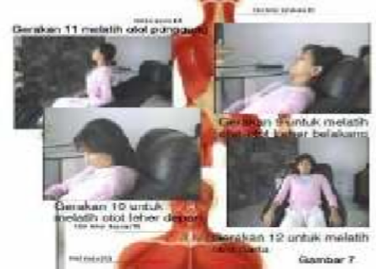

- Tarik kuat-kuat perut ke dalam, kemudian menahannya sampai perut menjadi kencang dan keras. Setelah 10 detik dilepaskan bebas
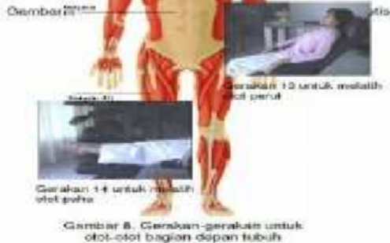
- Luruskan kedua belah telapak kaki sehingga otot paha terasa tegang

